Technická specifikace akce

Název akce: III/1124 Nespery, mosty ev.č. 1124-2 a 1124-3 před obcí Nespery
Místo realizace akce: Kraj Středočeský, okres Benešov, cest mistrovství Votice
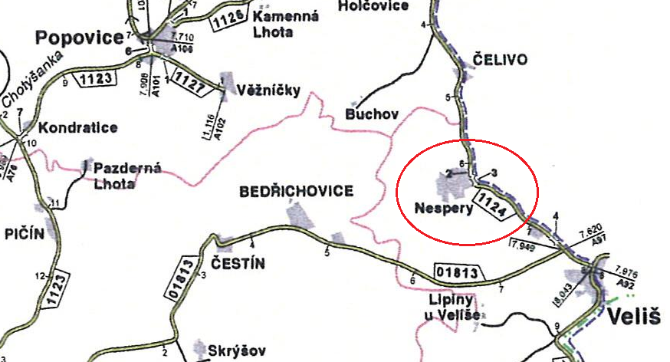
Provozní staničení v km: 5,955 – 6,962 CMS: Votice Zodpovídá: Stanislav Pohunek

- Současný stavební stav mostů 1124-2 a 1224-3:
Stavební stav obou mostů je špatný – V. Spárování v líci opěr je vypadlé, kamenivo v patách je lokálně vypadlé. V obou klenbách z lomového kamene se prokreslují trhliny a lokálně kaverny, jsou patrné výrazné průsaky. Římsy jsou přebalené, vozovka je výrazně nadvýšená, beton říms degraduje. Zádržný systém nevyhovuje platným předpisům.
Komunikace
Součástí akce bude i výměna vozovkového krytu.

2.Předpokládaná výše nákladů dle PDPS :
Náklady stavby: 42 802 523,98 Bez DPH
Doba výstavby: 6 měsíců

3. Údaje o PDPS a SP:
Pontex, spol. s r. o.
sídlo: Bezová 1658/1, 147 00 Praha 4 - Braník
IČ: 407 63 439, DIČ: CZ40763439 (plátci DPH)
tel.: +420 244 462 219
e-mail: pontex@pontex.cz
e-mail pro zasílání faktur: fakturace@pontex.cz
4. Doplňující údaje k provádění :
-
5. Územně – technické podmínky
Příjezd na staveniště je možný po stávající silnici III/1124.
Vzhledem ke svému charakteru nemá stavba nároky na trvalé připojení na zdroje vody a
energií. Potřeba vody a energií vznikne pouze při stavebních pracích. Vodu a energie si
zhotovitel zajistí z místních nebo mobilních zdrojů.
Odvodnění komunikace je zajištěno gravitačně na přilehlý terén. V rozsahu opřených zdí jsou
umístěny uliční vpusti, které jsou vyvedeny skrz zeď na terén a do potoka. Stavba nemění
způsob odvodnění pozemku, ani množství odváděných dešťových vod. Stavba nevytváří nové
zpevněné plochy, rozšíření komunikace má zanedbatelný vliv na stávající množství
odtokových vod.
Na základe požadavku soukromníku Jarolím Petr a Jarolím Pavel stavba provádí opatření
proti zaplavování pozemku přilehlých ke stávajícímu silničnímu přikopu:
• gabionová zídka délky 45.5 m vpravo v místě stávajícího plotu,
• zemní val délky 64 m vlevo v místě živého plotu.
Bezbariérový přístup ke stavbě je zachován.
Kontakt :
Miroslav Dostál, hlavní mostní technik KSÚS SK, mobil 778 532 514,
email: miroslav.dostal@ksus.cz
Lukáš Pohunek, mostní technik - oblast Benešov, mobil 734 167 288,
email: lukas.pohunek@ksus.cz

Krajská správa a údržba silnic Středočeského kraje, Zborovská 11, 150 21 Praha 5
Vypracoval: Lukáš Pohunek

FOTODOKUMENTACE

